ÖZEL GEREKSİNİMLİ(ENGELLİ) ÇOCUK SAHİBİ OLMAK  Bir bebek sahibi olacağınızı anladığınızda yaşadığınız duygu, İtalya’ya güzel bir seyahat planı yapmaya benzer.  İtalya hakkında bir sürü kitap ve broşür alırsınız ve harika planlar yapmaya başlarsınız.  Mikelenjelo’un Davut’u, Venedik’teki gondollar…  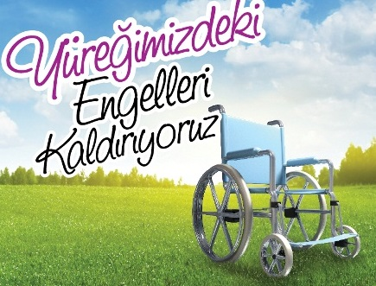  İtalyanca birkaç sözcük bile öğrenirsiniz.  Her şey çok heyecan vericidir.  Aylar süren beklemeden sonra o gün gelir çatar. Bavullarınızı toplar, yola çıkarsınız. Birkaç saat süren yolculuktan sonra uçağınız havaalanına iner.  VE GERÇEK  Hostes mikrofonu eline alır ve “Hollanda’ya hoş geldiniz.” Der.  “Hollanda mı?” dersiniz.  Ne demek istiyorsunuz?  Ne Hollanda’sı? | Ben İtalya’ya bilet almıştım!  Benim İtalya’ya gitmem gerek.  Tüm yaşamım boyunca İtalya’ya gitmenin hayalini kurdum.  FAKAT UÇUŞ ROTASINDA DEĞİŞİKLİK YAPMIŞLARDIR.  Hollanda’ya inmişsinizdir ve orada kalmanız gerekmektedir.  Önemli olan, sizi korkunç, iğrenç ve pis bir yere, açlığın ve hastalığın ortasında bırakmamışlardır.  Sadece farklı bir yerdesiniz.  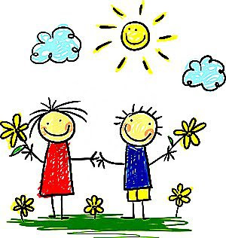  Bu yüzden çıkıp yeni broşürler ve yeni kitaplar almanız ve yepyeni bir dil öğrenmeniz gerekmektedir. Daha önce hakkında hiçbir şey bilmediğiniz insanlar tanımak zorundasınız.  GİTTİĞİNİZ YER SADECE FARKLI BİR YERDİR.  Oradaki yaşam İtalya’dakinden daha yavaştır.  İtalya kadar etkileyici değildir fakat bir süre orada kaldıktan sonra nefesinizi tutar ve çevrenize bir bakarsınız… Ve Hollanda’nın yel değirmenlerini fark edersiniz. Ve lalelerini… | FAKAT TANIDIĞINIZ HERKES İTALYA’YA GİDİP GELMEKTEDİR…  Sürekli orada geçirdikleri güzel günleri anlatırlar.  VE yaşamınız boyunca “EVET benim de gitmem gereken yer orasıydı, ben de aynı planı yapmıştım.” dersiniz.  Bu nedenle duyduğunuz acı asla ama asla dinmez… ÇÜNKÜ yitirdiğiniz düş çok önemli bir düştür.  Ancak…tüm yaşamınızı İtalya’ya gidemediğiniz için üzülerek geçirirsiniz. Hollanda’nın güzelliklerinin hiçbir tadını çıkaramazsınız.  İnsanlar hayatlarında bazı planlar yaparlar ve kararlar alırlar. Çocuk sahibi olmak da bu planlar arasındadır. Hiçbirimiz çocuğumuzun diğer çocuklardan farklı olacağını aklımıza getirmeyiz bile. Ama bazı çocuklar dünyaya diğerlerinden farklı gelirler veya yaşamımızın bir noktasında da çeşitli nedenlerden dolayı engel sahibi olabiliriz. Bu durum aslında ne çocuğumuzun ne de anne babanın suçudur. Böyle olması gerekiyordur. Kimse böyle olmasını istemez, istememiştir.  Toplum olarak, engelli insanlara ve ailelerine hak ettikleri yaşam şartlarını sunmak zorundayız. Yapılması gereken şey onlara acımak değil, sadece onların da her türlü haktan faydalanmaları gerektiğini bilmemiz ve onları kabul etmemizdir. Onlara sağlanan yaşam şartlarını geliştirmek ve haklarına saygı göstermektir. Onların toplumda var olabilmeleri ve kendilerini gösterebilmeleri için fiziki ve fikri düzenlemeler ve yenilikler gerçekleştirmek gerekmektedir.  Tüm bunlar için yapmamız gereken en önemli şey:  Birazcık EMPATİ!..  REHBERLİK SERVİSİ

ÖZEL ÖĞRENCİLERİMİZ:  Çeşitli nedenlerle, bireysel özellikleri ve eğitim yeterlilikleri açısından yaşıtlarından beklenilen düzeyden anlamlı farklılık gösteren öğrencilerimizdir.  ÖZEL ÖĞRENCİLERİN DİĞER ÖĞRENCİLERDEN FARKLARI NELERDİR?  - Üstün yetenekli olabilirler.  - Zihinsel engelli olabilirler.  - Dikkat eksikliği ve hiperaktif olabilirler.  - Fiziksel engelli olabilirler.  - Görme engelli olabilirler.  - Özel öğrenme güçlüğü olabilir.  - İşitme engelli olabilirler.  - Otistik olabilirler.  - Dil konuşma engelleri olabilir.  - …  - …  Daha birçok özellik sıralayabiliriz değil mi?  Aslında birçok insan farklı bir dünyadır. Bu dünyalara ışık tutmak ve aydınlatmak hepimizin toplumsal görevidir.  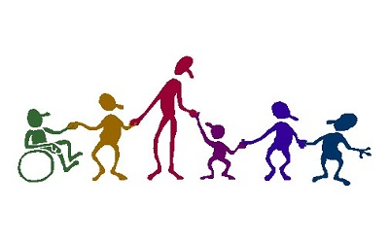  Bizler farkında olmasak da toplumumuzun %10 luk kısmını bu insanlar oluştururlar. Her insanın sahip olması gereken haklara bu insanlar da sahiptir. | ÖZEL(ENGELLİ) ÖĞRENCİLERİN ÖZELLİKLERİ:  - Bu çocukların zorunlu eğitim-öğretim çağı 36 ayını doldurduktan sonra başlar.  - Normal yaşıtlarının kendiliğinden yaptıkları bazı becerileri bu çocuklarımız destek eğitimle kazanabilirler.  - Zor ve geç öğrenebilirler. Algılamaları zayıf olabilir.  - Anlaşılmadıkları ve kabul görmedikleri zaman üzülürler veya öfkelenebilirler.  - Normal akranlarından daha fazla şey öğrenirler.  Eğitimciler ve aileler olarak farklılıkları kabul etmeli, farklılıklara saygı göstermeli ve çocuklarımıza da bu anlamda örnek modeller olmalıyız. Farklılıklar zenginliklerimizdir.  Sloganımız şu olsun:  HERKES KADAR AYNI,  HERKES KADAR FARKLI… | TOKİ  GÖKKUŞAĞI ANAOKULU  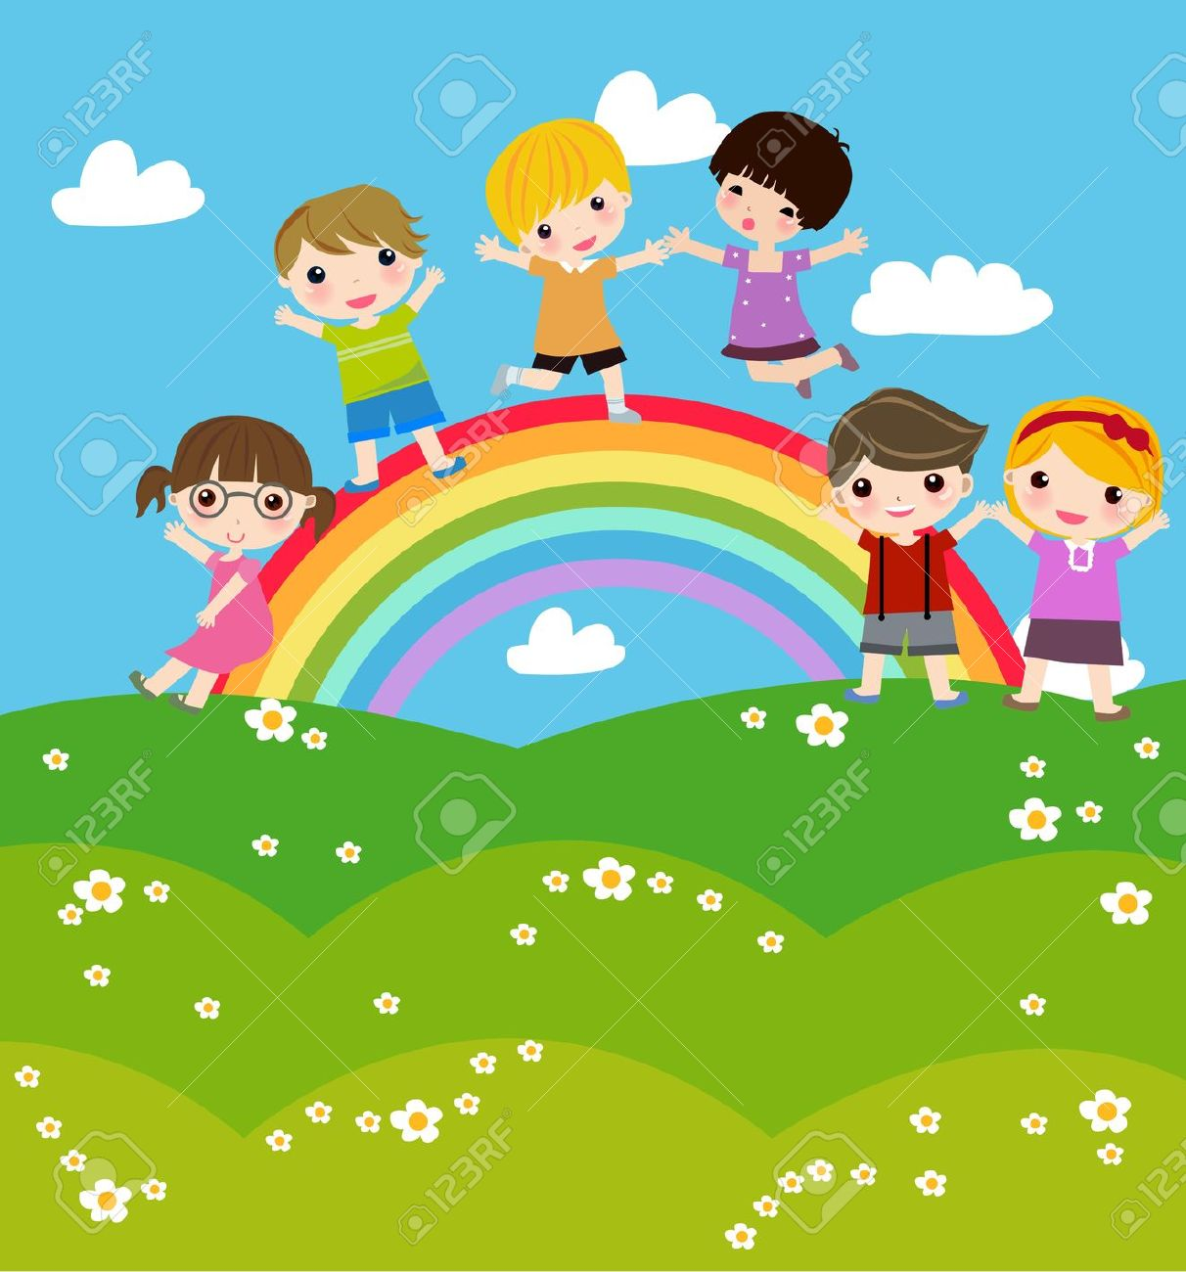  REHBERLİK SERVİSİ

